***Тематический мастер-класс***

***«Медаль к празднику 23 февраля»***

*ГКН «Речецветик» 5-7 лет,*

*воспитатель Грибанова Н.Б.*

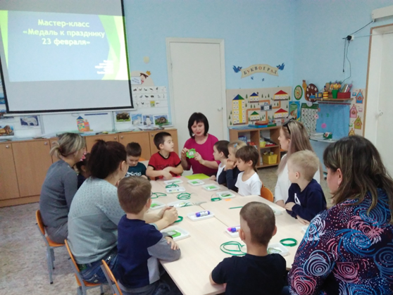

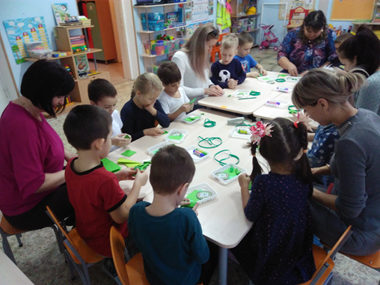

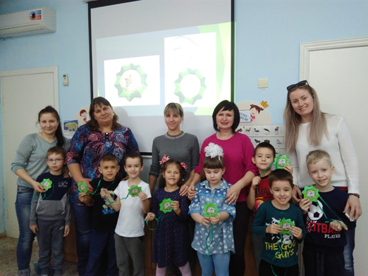

*Собраться вместе с родителями*

*–* ***это начало****,*

*Держаться вместе с родителями*

*–* ***это развитие****,*

*Работать вместе с родителями*

*–* ***это успех****!*

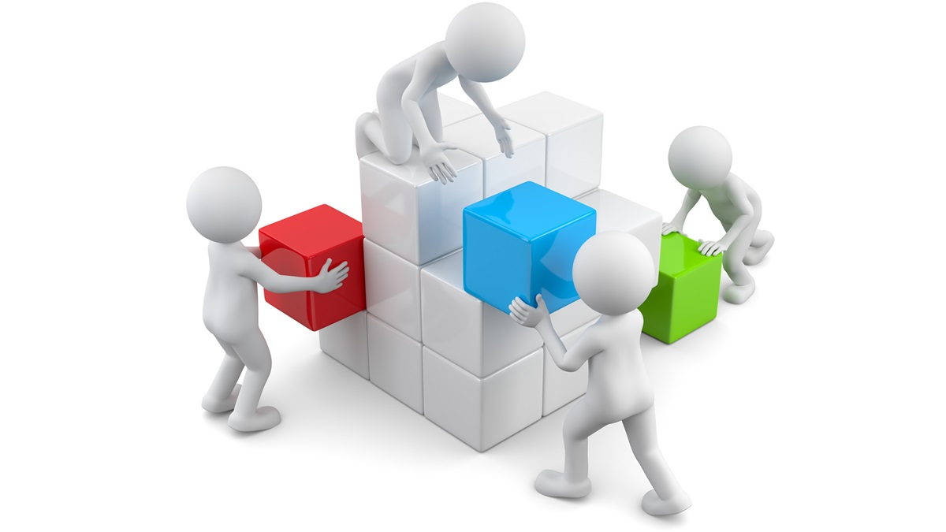

***Принцип мастер-класса:***

***«Я знаю, как это делать. Я научу вас»***

Наш сайт: **<http://gel-ds-37.ru>**

2021 г.

МБДОУ д/с № 37 «Якорёк»

г. Геленджик

**Памятка для педагогов**

***«Мастер-класс как эффективная форма работы с родителями в условиях ДОУ»***

**

Старший воспитатель:

Прохоренко К.А.

**Мастер-класс** для родителей – это партнерская форма работы, которая помогает решать задачи ФГОС, а именно непосредственное вовлечение родителей в образовательную деятельность.

Основная **цель** таких мероприятий: повышение качества образовательного процесса посредством организации совместной творческой деятельности родителей, детей, воспитателей

**Задачи:**

-развивать творческий потенциал детей в совместном созидательном взаимодействии взрослых и детей;

-знакомить родителей с приёмами и способами художественного творчества с помощью различных техник и материалов;

-способствовать установлению и развитию отношений партнёрства и сотрудничества родителей с ребёнком.

**Мастер-классы делятся на 6 основных групп:**

**1.** *Обучающие* – это мастер-классы, посвящённые обучению родителей и воспитанников.

**2.** *Художественно-эстетические* -направленные на формирование эстетического вкуса, как у родителей, так и у воспитанников среднего и старшего дошкольного возраста.

**3.** *Тематические* – этот вид работы посвящён определённой дате (например, 8 Марта, 23 Февраля и т.д.).

**4.** *Досуговые, или развлекательные* – это именно та форма работы, которая направлена на отдых и развлечения.

**5.** *Крупногабаритные* – это когда все воспитанники и их родители создают один проект на всех.

**6.** *Анимационные* – это когда под руководством воспитателя, родителя и дошколята создают мультфильм или творческий ролик.

Чтобы мероприятия стали обучающими для родителей, прошли с успехом, необходимо разработать определенный **алгоритм действий педагогов к мастер-классу:**

– определение темы;

– выделение цели и задач мероприятия для родителей, детей и педагогов;

– составление плана проведения мероприятия и участия в нем родителей;

– распределение ролей взрослых (если их нужно несколько);

– изготовление пригласительных билетов;

– подготовка материалов для мастер-класса (заготовок, инструментов и материалов для творчества, памяток и подарков, которые родители и дети смогут забрать домой, чтобы продолжить совместную работу дома);

– организация фотофиксации процесса и результатов;

– подведение итогов: чем можно завершить совместное творчество (подарок, танец, песня, создание коллективной работы, плаката, постера, видеофильма).

Время, отведенное на мастер- класс, варьируется от 15 минут до одного часа в зависимости от возраста детей.

В процессе проведения мастер-классов важно объединить усилия участников, создать атмосферу взаимопонимания, установить эмоциональную поддержку, помочь достигнуть запланированного результата. Организатор мастер-класса должен точно определить, какую помощь могут оказать родители детям в процессе создания совместного продукта творчества. Важно, чтобы взрослые не делали всю работу за малышей, а старались продвигаться по этапам мастер-класса, приобретали новые умения и достигли результата вместе со своими детьми.

**Условия проведения мастер-класса**

**-** удобное помещение для проведения деятельности;

- технические средства: компьютер, проектор, экран, колонки,микрофон,магнитофон, видеомагнитофон, доска и т. п.;

- расходные материалы для творческой деятельности.

Благодаря проведению мастер-классов происходит гармонизация внутрисемейных отношений, у родителей проявляется интерес к образовательной деятельности, к совместной деятельности с детьми.

Таким образом, проведение мастер – классов решает не только практические задачи, но и воспитательно-образовательные, что позволяет всесторонне развивать личность дошкольников и родителей.